淡水小鎮校外教學學習單

校外教學日期： 年 月 日 班級： 學生姓名：

◎各位同學，這次的淡水小鎮之旅，讓你看到、聽到、學到許多關於淡水歷史與古蹟的知識，現在來看看你的收穫有多少吧!!
（1）你能判斷這兩張圖片拍攝的地點是哪裡嗎? 請寫下它的名字：
①  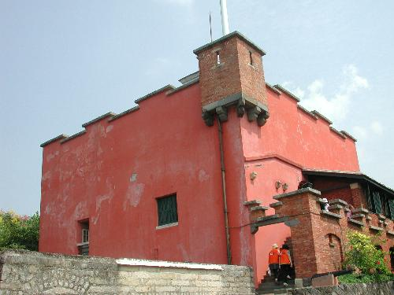 | 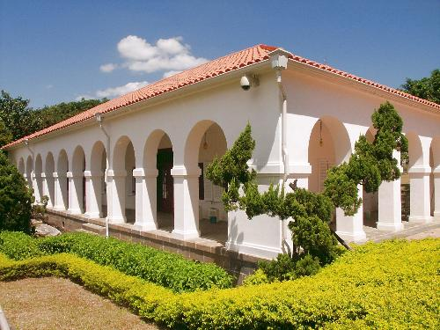  ②
( ) | ( )
（ ）（2）古蹟是歷史、人文、空間與時間的象徵，請問下列哪個才是屬於淡水
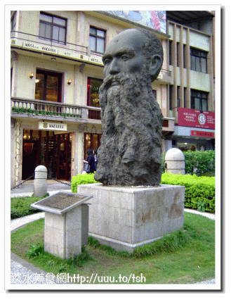
的古蹟呢？①紅毛城 ②芝山岩惠濟宮 ③安平古堡。
（ ）（3）右側的石像是為了紀念什麼人所設置的？
①鄭成功 ②馬偕博士 ③淡水鎮鎮長。
（ ）（4）請問台灣北部第一所西醫院是以下哪一所？
①臺北榮民總醫院 ②臺大醫院 ③滬尾偕醫館。

（5）除了第一題提到的兩個地點，你還去了哪些地方呢？請把它寫出來。

（6）請寫出或畫出這次校外教學你印象最深刻的事物。

